一、适用于Auotcad2010和2008的安装方法。

1、把dll文件拷贝到你之前放程序的文件夹里。

2、编辑注册表文件如下图（注意路径是双斜杠，另外文件名要对）。

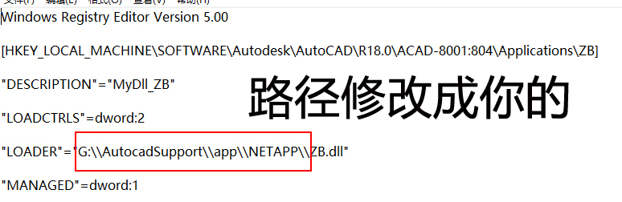

3、双击注册表文件安装。

4、要卸载的话就在注册表里搜索“FTT64”，删除键值就OK了。

二、适用于Autocad2012以上版本的安装方法

1、将带有.bundle的压缩文件解压到“C:\Program Files\Auotdesk\ApplicationPlugins”里面。

2、上面路径为autocad的默认安装路径，可根据你自己的安装路径调整。

3、要卸载直接删除解压出来的文件夹就OK了。